МИНИСТЕРСТВО ОБРАЗОВАНИЯ И НАУКИ РЕСПУБЛИКИ БЕЛАРУСЬ

БЕЛОРУССКИЙ НАЦИОНАЛЬНЫЙ ТЕХНИЧЕСКИЙ УНИВЕРСИТЕТ

## Факультет информационных технологий и робототехники

Кафедра программного обеспечения информационных систем и технологий

**Отчет по лабораторной работе № 2**

по дисциплине: «Системное программирование»

на тему: «Администрирование системы Linux»

Выполнил**:** студент группы 10702221

Барковец Р. С.

Принял**:** Давыденко Н.В.

Минск, 2023

**Лабораторная работа №2b. Командный язык и скрипты Shell**

**Цель работы:** закрепить на практике принципы создания проектов с помощью скриптов SHELL, освоить средства примитивного графического интерфейса в Linux-скриптах.

**Задание:**

**Задание 1**

1. Сделать пример с двумя вложенными диалогами типа YesNo.

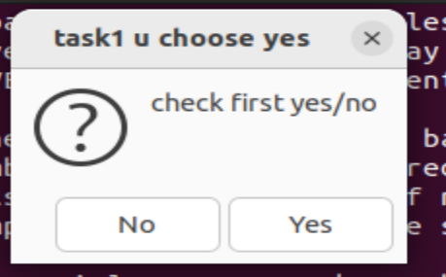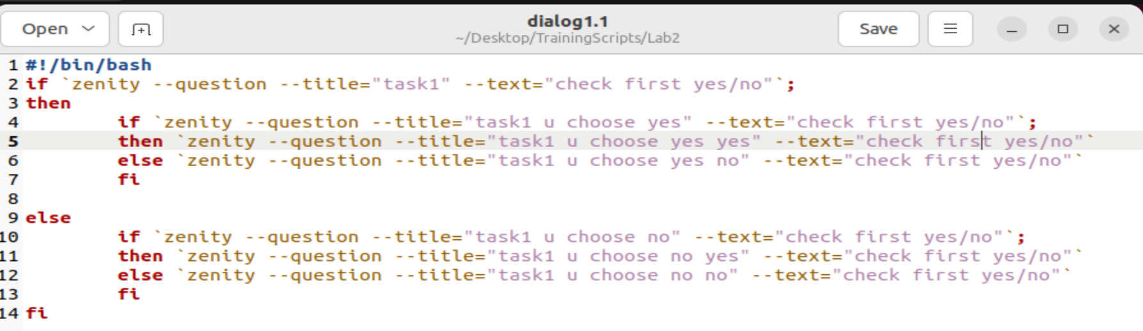

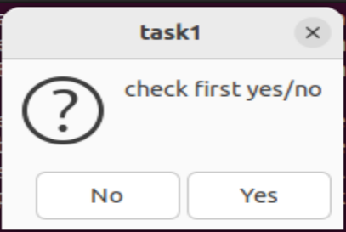

1. Сделать пример, запрашивающий сначала имя человека, а потом профессию. Вывести имя + профессию, прочитанные в диалоге.

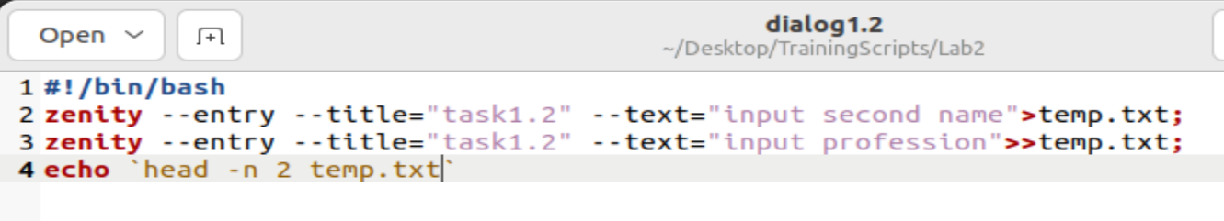

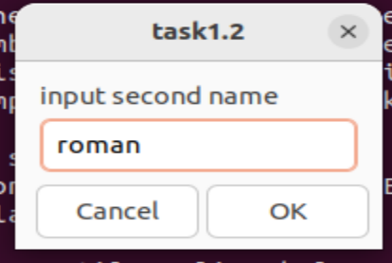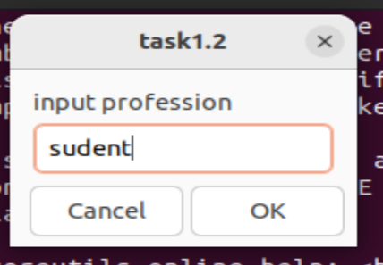



1. Вывести список с названиями валют. После выбора валюты система должна вывести ее котировку.
2. Измените предыдущую программу так, вместо списка валют предлагалось оконное меню валют. Чтобы программа работала в цикле. Для выхода из цикла нужно вместо названия валюты вводить exit.
3. Измените предыдущую программу так, для выхода из программы в меню была кнопка закрытия программы «exit».

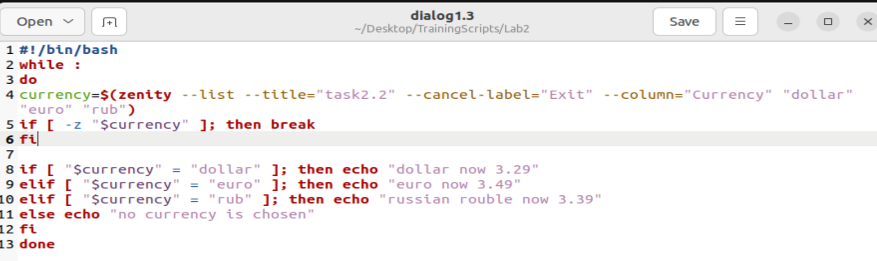

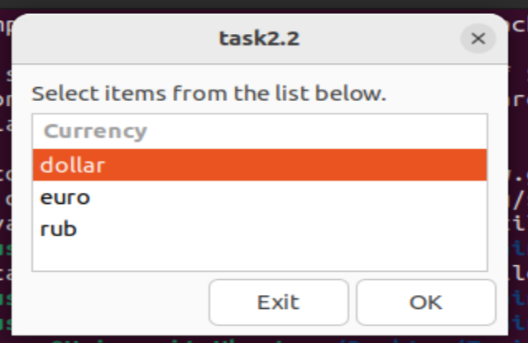

**Задание 2**

Создайте копию проекта, представленного в упражнении №3. Внесем изменения в новом проекте, добавив вывод информации о домашнем каталоге каждого пользователя и включив в вывод общее число файлов и подкаталогов в каждом из них:

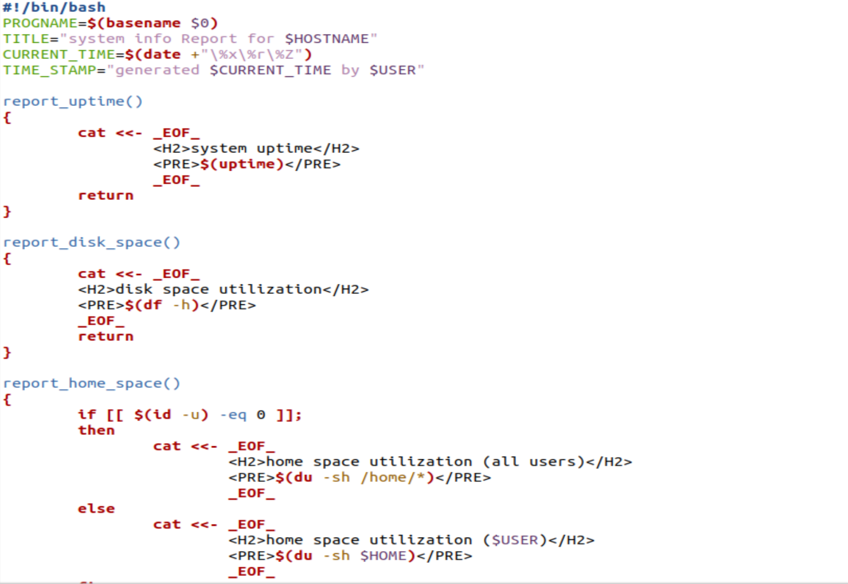

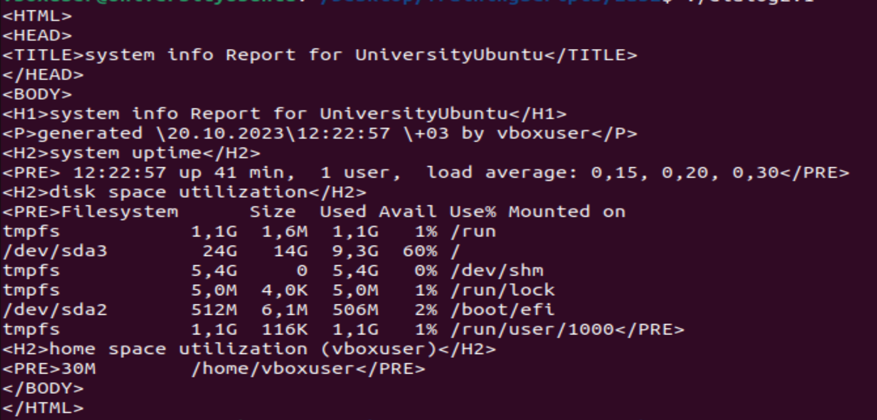

**Задание 3**

Для сценария, выполненного в задании №2, создайте графическое диалоговое окно

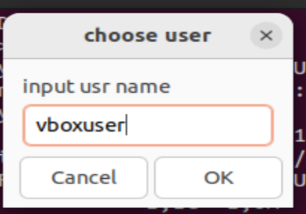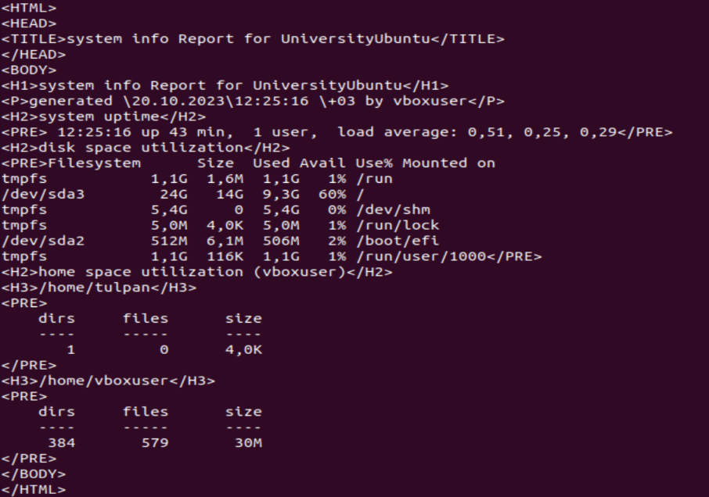

**Вывод:** в ходе выполнения лабораторной работы я закрепил на практике принципы создания проектов с помощью скриптов SHELL, освоил средства примитивного графического интерфейса в Linux-скриптах.

**Контрольные вопросы:**

* + - 1. В чем разница между переменной и константой. Как их различает командная оболочка

В отличии от переменной, константа — это неизменяемая переменная. Командная оболочка различает при помощи ключевого слова readonly

* + - 1. С помощью каких утилит реализуется средства примитивного графического интерфейса в Linux-скриптах?

Gdialog, zenity